Դասարանական աշխատանք
Դասարանում՝ 395ա, 396ա, 397ա, 398, 400, 401ա
Տանը՝ 395, 396, 397բ, 399, 401բ
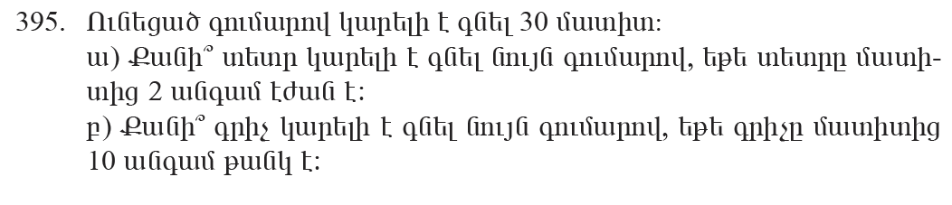
ա)30 * 2 = 60
բ)30 : 10 = 3
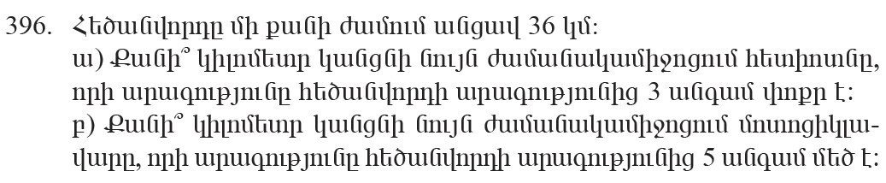

ա)36 : 3 = 12կմ
բ)36 * 5 = 180կմ

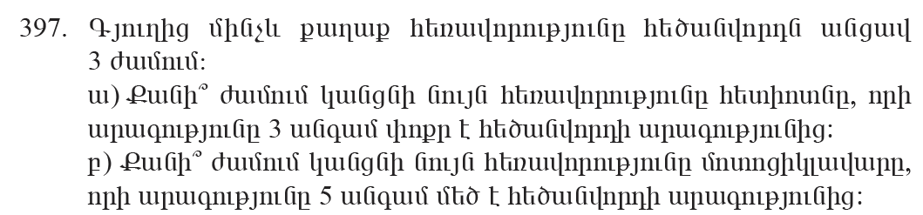
ա)3 * 3 = 9ժ
բ)3/5 * 60 = 36ր
6ժ – 480կմ
2ժ – xկմ
6/2 = 480/x
6x = 960
X = 160կմ
6կգ(մ․) – 14 կգ(շ․)
12կգ(մ․) - x կգ(շ․)
6/12 = 14/x
6x = 168
X = 28
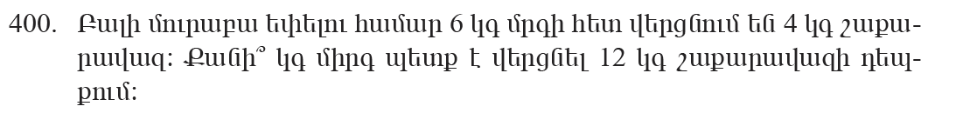
6կգ(մ․) – 4կգ(շ․)
Xկգ(մ․) – 12կգ(շ․)
6/x = 4/12
4x = 72
X = 18
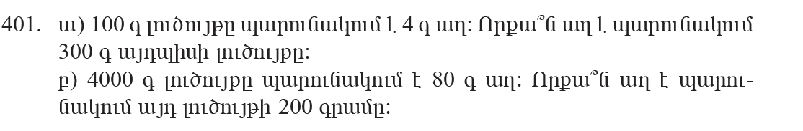

ա)100գ – 4գ աղ
300գ – x գ աղ
100/300 - 4/x
100x = 1200
X = 12
բ)4000գ – 80 գ աղ
200գ – x
4000/200 = 80/x

